COMUNICAT DEL GRUP DE MALALTIES DEL COR DE LA CAMFiC: QT LLARG EN EL TRACTAMENT DE LA PNEUMÒNIA PER SARS-CoV-2

Coincidint amb l’actual pandèmia per infecció del coronavirus SARS-CoV-2, s’estan realitzant diferents estudis per trobar un tractament efectiu.

En aquesta línia, han aparegut diferents estudis on sembla que existeix un benefici amb la utilització de hidroxicloroquina/cloroquina associada a azitromicina en el tractament de la pneumònia per coronavirus.

A la espera de tenir resultats més concloents en la utilització d’aquests fàrmacs, si que volem advertir sobre el risc de prolongació del QTc de l’associació d’aquest dos medicaments.

Per això creiem adequat definir en quines situacions cal realitzar un ECG per mesurar el QTc, previ a la prescripció de hidroxicloroquina/cloroquina i azitromicina. Es recomana calcular-ho a la derivació II de l’ECG , no caldrà més derivacions de l´ECG.

Pacient visitat a CUAP o Atenció Primària o Atenció Domiciliària on es decideix prescriure hidroxocloroquina/cloroquina i azitromicina

- Té un ECG a la Història Clínica dels darrers 2 anys i no pren de forma crònica medicació que allarga el QT (Annex 1): Es valora el QTc en aquest ECG de la història clínica.

- No té un ECG en la Història clínica dels darrers 2 anys: Es realitza ECG per valorar el QTc.

- Pren de forma crònica medicació que allarga QT (Annex 1): Es realitza ECG per valorar el QTc.

El QT és patològic si QTc > de 470ms en homes i > de 480ms en dones (0,47 a 0,48 s)
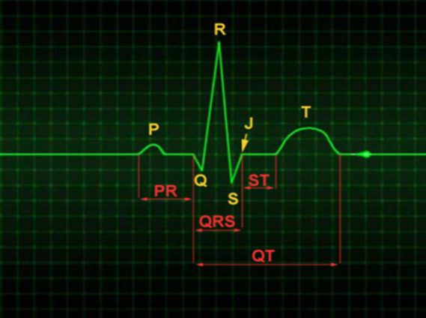

Existeixen diferents aplicacions, tant pàgines web com app per mòbils que ens faciliten poder calcular el QTc:

a) Aplicacions web

- Calculadora de la Sociedad Andaluza de medicina intensiva y unidades coronarias

www.samiuc.es/calculo-del-qt-corregido-qtc
- Calculadora de “La web del Electrocardiograma”

https://www.my-ekg.com/formulas-calculos-ekg/calculadora-qt-corregido.php
- Calculadora de Urgentools

http://www.urgentools.es/paginas/QT.aspx

b) Apps

Para Android: QTc calculator de Samuele Giacomoni

Para IOS: MedCalX

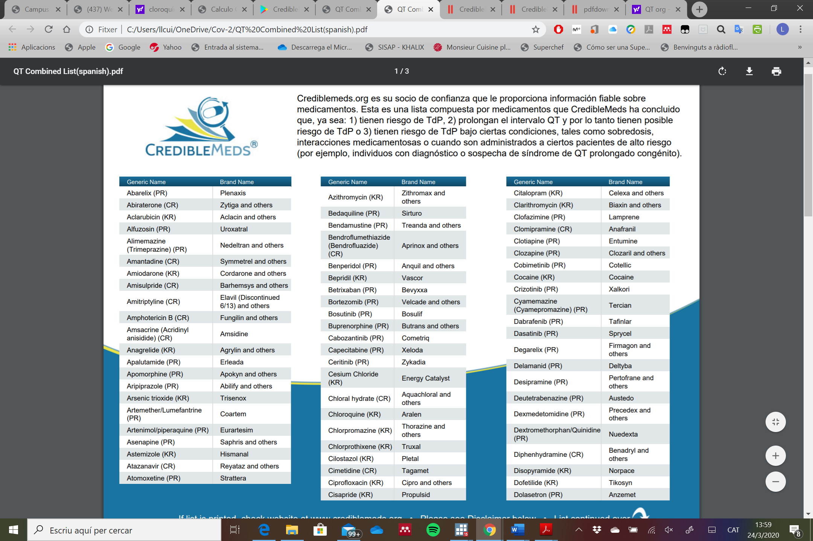
Annex 1. Fàrmacs actualitzats que allarguen el QT (font: https://crediblemeds.org )

